智能二氧化氯控制器

Cl0₂₋K3型

使
用
说
明
书

常州雄华自动化设备有限公司
一、仪器的主要特点：
■ 此仪器适合控制学法二氧化氯发生器。
■ 输入温度探头型号为PT100(测量控制范围在0-100℃之间，分辨率0.1℃)。
■ 一路模拟量输入，接受4--20mA 或1--5V 信号（用来配接二氧化氯余氯传感器
0-2.0mg/l，0-10mg/l 等，分辨率为0.01mg/l）。
■ 模拟信号以两种方式两路输出：
一路输出4-20mA电流信号(用来控制带4-20mA 输入接口的计量泵或变频器）；
另一路输出 1-255 个/分钟的脉冲信号(用以控制带脉冲接口的计量泵工作频率,一般
计量泵的接受频率在0-120 个/分钟之内，可通过下述的设定，改变脉冲的占空比为
50%，脉冲为开关量输出 NPN常开，可直接驱动计量泵)。
- 有盐酸、氯酸钠、加热区？、压力表等四路接点输入(如有任何一接点断开，设备停机报警,关闭原料计量泵电源、关闭总进水阀,并显示故障号码，同时报警接点闭合)。
■ 自带24V 传感器辅助电源，提供驱动电流24V/100mA, 可直接供给余氯探头。
■ 控制器具有手动自动切换功能，手动单独控制每一个控制点，自动时根据设定参数自动
运行。
■ 具备关机时先停原料泵，延时停水功能。
■ 盐酸泵、氯酸钠泵、备用（搅拌电机）控制为继电器控制220伏/1A;电加热为无
触点固态继电器控制220V/6A（加热工作次数多启停频繁）。
■ 断电记忆参数，记忆断电前工作状态，电源恢复后自动恢复断电前工作状态。
■ K3是用LED显示，K6是用LED中文显示。两者功能完全相同。
二、二氧化氯工艺流程和控制系统图
三、控制器的接线说明

1、K3和K6的接线图
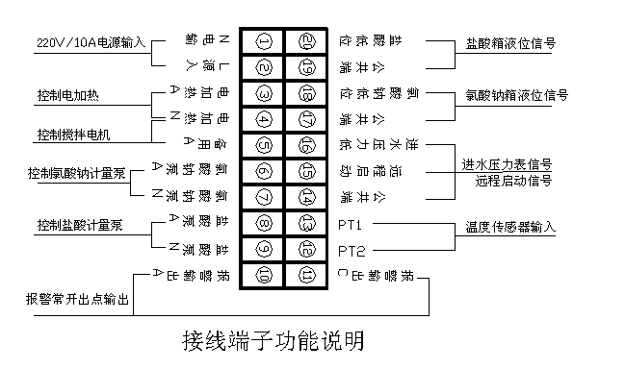

2、电动阀、电磁阀接线示意图
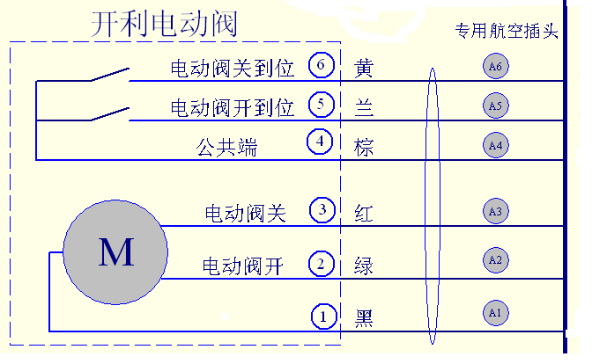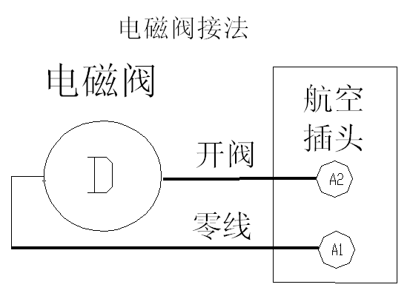

3、A/D接线图
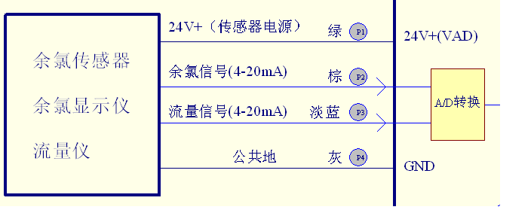

4、D/A接线图
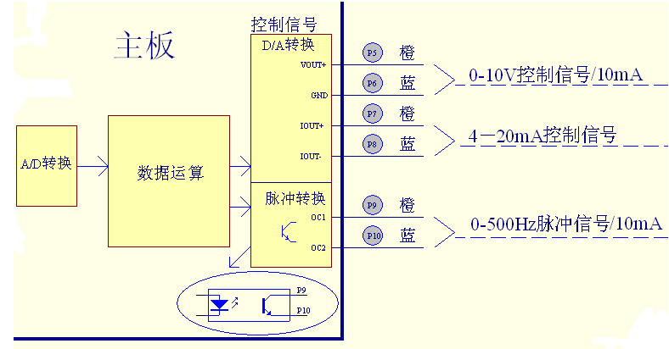

5、输入信号接线方式
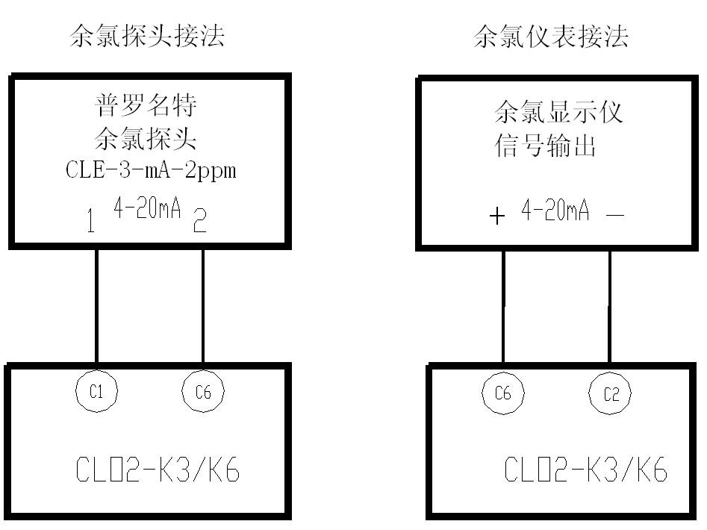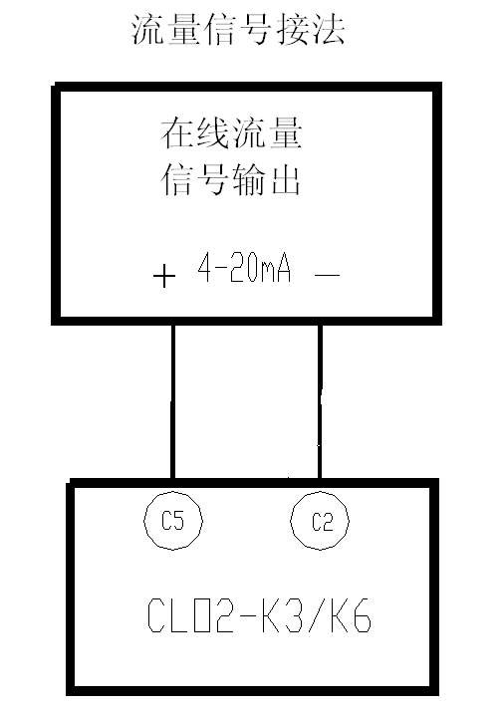

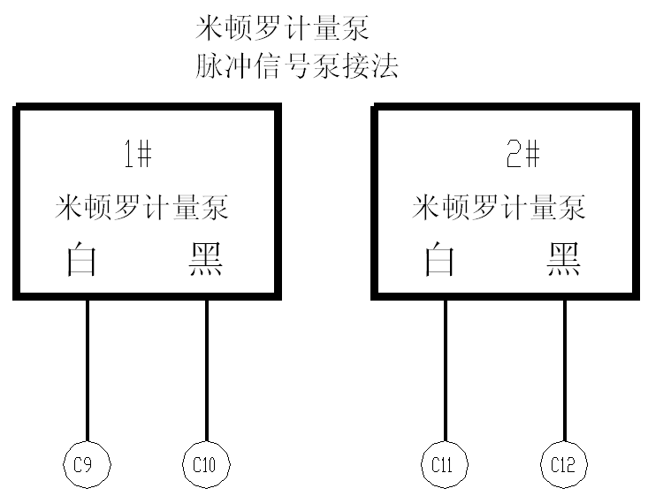
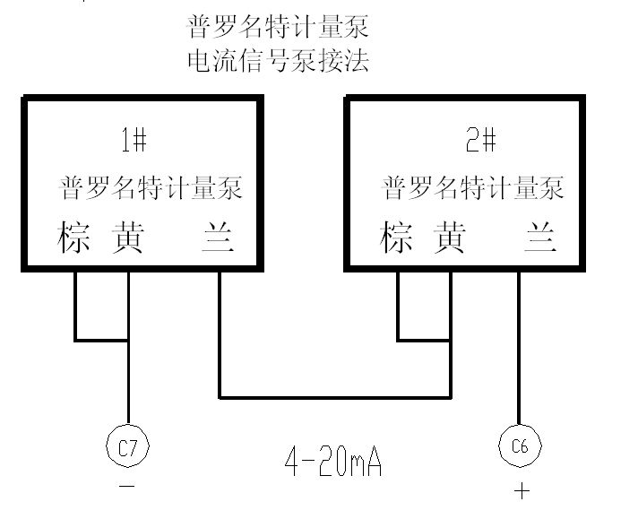
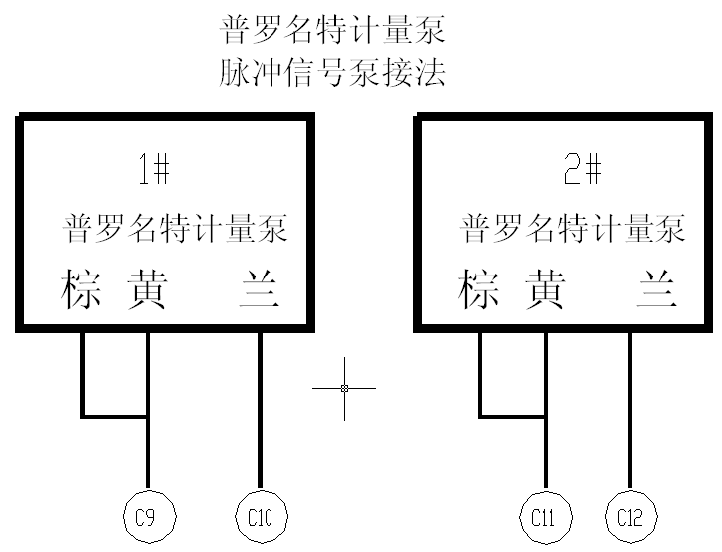

四、按键功能和参数设定

1、操作面板说明（如图）
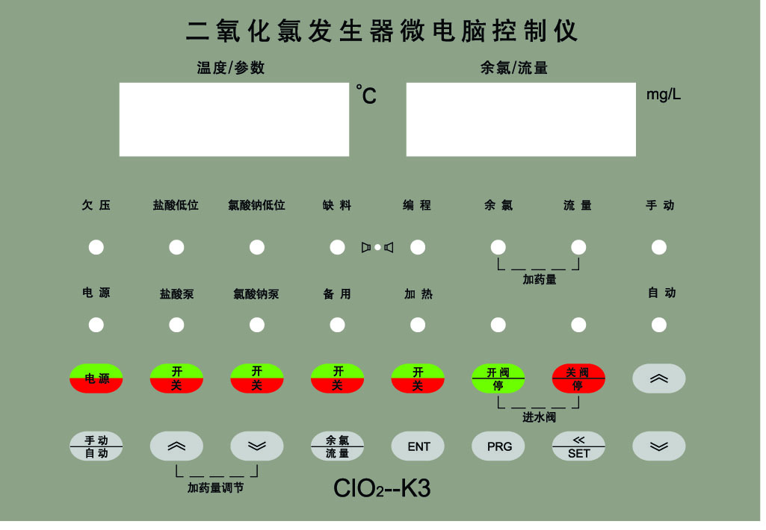
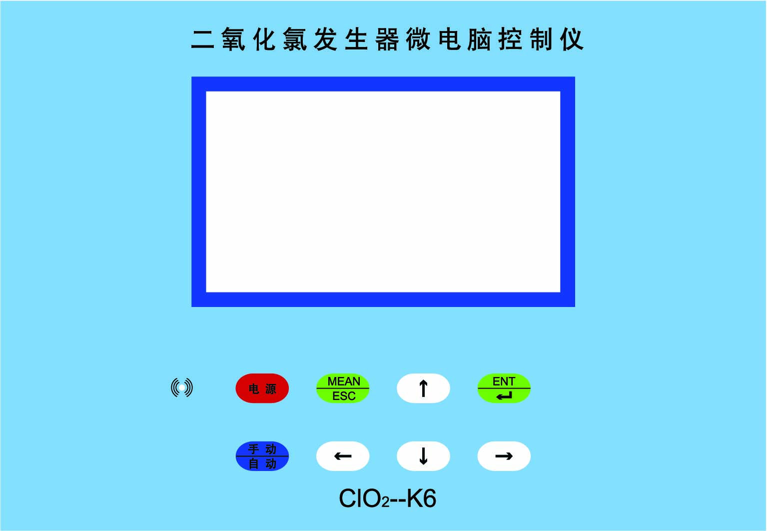

[电源]键：控制整个控制仪电源。
[手动/自动]键：可切换控制系统工作方式。
手动时：计量泵、备用（搅拌电机）、加热、电动阀分别对应的手动[开][关]控制相应的动
作，每个动作对应相应指示灯，灯亮表示正在工作，熄灭则停止。
自动时：所有手动开关不起作用，相应的指示灯指示当前该控制点工作状态。
盐酸泵[开/关]键：在手动工作方式时有效。
氯酸钠泵[开/关]键：在手动工作方式时有效。
加热[开/关]键：在手动工作方式时有效。
备用[开/关]键：在手动工作方式时有效。
[开阀/停] 键：进水阀在手动工作方式时有效。
[关阀/停] 键：进水阀在手动工作方式时有效。
[PRG] 键：进入和退出参数设置时有效。
[《/SET] 键：具有设置参数时确认设定值和数字移位功能。
[︽] 键：向上翻。
[︾] 键：向下翻。
[︽]--[︾] 键：加药量调节（控制计量泵输出量）。
[ENT]键：确认键
[余氯/流量]键：按键可以余氯和流量切换显示，分别对应不同的指示灯。
(报警时：有蜂鸣声音、同时显示报警故障代码)

K6面板说明
[电源]键： 控制本仪器电源开和关
[手动/自动]键：手动和自动方式选择开关
[MEAN/ESC] 键：进入主菜单和退出
[ENT/ ]键：确认键
←、↑、→、↓键：光标移动键

K6通电后显示的控制画面，通过按[手动/自动]键切换画面

K6通过按[MEAN/ESC] 键可进入主菜单 进入设定画面

2、数据设定（祥见功能表）
功能表
显示代码 | 功 能 名 称 |  | 范围 | 出厂值 | 单位 | 备 注
Cd 00 | 保留
Cd 01 | 药箱低液位延时报警停自动 |  | 0-9999 | 5 | 秒 | 盐酸箱氯酸钠箱液位同时延时
Cd 02 | 药箱高液位延时进入自动 |  | 0-9999 | 5 | 秒 | 盐酸箱氯酸钠箱液位同时延时
Cd 03 | 进水口低压力延时报警停自动 |  | 0-9999 | 5 | 秒 | 动力水压低报警
Cd 04 | 反应药箱低液位延时；  水浴加热箱缺水延时； |  | 0-9999 | 5 | 秒 | 水浴加热箱，  或反应缺水报警
Cd 05 | 自动搅拌时间设定 |  | 0-9999 | 600 | 分 | ＝0 进入自动不搅拌动作  ＝9999 进入自动搅拌常开
Cd 06 | 自动停机时延时关阀时间 |  | 0-9999 | 10 | 分
Cd 07 | 温度加热故障判断延时 |  | 0-9999 | 120 | 分 | 在设定时间内达不到设定温度，  控制器报警停机
Cd 08 | 自动加热温度温差 |  | 0-100 | 5 | ℃ | 自动时低于  〈Cd 09 —Cd 08〉加热工作
Cd 09 | 自动加热设定温度 |  | 0-100 | 35 | ℃ | 自动时超过此温度输出停止
Cd 10 | 手动加热温度上限 |  | 0-100 | 50 | ℃ | 手动时超过此温度输出停止
Cd 11 | 电动阀动作不到位延时时间 |  | 0-9999 | 0 | 秒 | 设定0不检测位置  作为电磁阀控制
Cd 12 | 最高温度 |  | 0-100 | 80 | ℃ | 当超过此设定温度加热断电，加热系统可能存在故障
Cd 13 | 余氯到达上限停机延时 |  | 0-9999 | 5 | 秒 | 当余氯超过此设定值时余氯检测系统可能存在故障
Cd 18 | 故障记录延时 |  | 0-9999 | 5 | 秒 | 故障信号保持时间延时
Cd 30 | PID自整定运算周期 |  | 0-9999 | 1 | 秒
Cd 31 | 输出脉冲宽度设定 |  | 0-9999 | 0 | *2ms | 0=输出脉冲方波信号输出  1－99＝输出脉冲宽度设定值*2ms  周期不变
Cd 32 | 余氯信号调零 |  | 0-9999 | 157 | -- | 余氯信号  零位校准和满度校准
Cd 33 | 余氯信号调满 |  | 0-9999 | 3260 | -- | 余氯信号  零位校准和满度校准
Cd 34 | 流量信号调零 |  | 0-9999 | 157 | -- | 流量信号  零位校准和满度校准
Cd 35 | 流量信号调满 |  | 0-9999 | 3260 | -- | 流量信号  零位校准和满度校准
Cd 36 | 自动设定余氯值 |  | 0-9999 | 400 | Mg/L | 设定=9999时余氯信号设定值由流量信号端子给定
Cd 37 | 计量泵最大输出频率 |  | 0-500 | 120 | 个/分 | 计量泵标定最大工作频率
Cd 38 | 自动工作方式 |  | 0-2 | 1 | - | 0-流量与输出正比  1-余氯自动控制（负反馈）  2-余氯上下限控制
Cd 39 | 计量泵手动调节输出频率 |  | 0-500 | 100 | 个/分 | 计量泵工作频率
Cd 40 | 最大流量 |  | 0-9999 | 1000 | T/H | 最大流量对应计量泵最大输出频率
Cd 41 | 显示方式 |  | 0-3 |  | 1 | 0-手动设定频率；1-余氯显示  2-流量显示；3-计量泵频率
Cd 42 | 余氯显示小数点位置 |  | 0-3 | 4 | 2 | - 不显示小数点  - 显示在个位  - 显示在十位  - 显示在百位  4- 显示在千位
Cd 43 | 流量显示小数点位置 |  | 0-3 | 2 | 2 | - 不显示小数点  - 显示在个位  - 显示在十位  - 显示在百位  4- 显示在千位
Cd 44 | 最大余氯值 |  | 0-9999 | 1.000 | Mg/L | 超过设定设备停机报警
Cd 45 | 模拟信号1输出功能选择 |  | 0-3 | 3 | - | 0-温度信号输出1-余氯信号输出  2-流量信号输出3-计量泵输出频率
Cd 46 | 输出1调零 |  | 0-9999 | 1000 | %
Cd 47 | 输出1调满 |  | 0-9999 | 1000 | %
Cd 48 | 模拟信号2输出功能选择 |  | 0-3 | 1 | - | 0-温度信号输出1-余氯信号输出  2-流量信号输出3-计量泵输出频率
Cd 49 | 自动工作时阀开启/关闭选择 |  | 0-1 | 1 |  | 0=进入自动状态关阀门  1=进入自动状态开阀门
Cd 51 | 自动1反比例调节最大值响应范围 | Cd 38=1  这两项参数有效，余氯PID参数设定选项 | 0-9999 | 100 | Mg/L
Cd 52 | 反比例调节超出最大值响应时间 | Cd 38=1  这两项参数有效，余氯PID参数设定选项 | 0-9999 | 1000 | 秒
Cd 53 | 自动2余氯值上限 | Cd38=2  这两项参数有效 | 0-9999 | 0.500 | Mg/L | 低于下限启动，  高于上限停止。  启动后输出频率为  Cd39设定频率
Cd 54 | 自动2余氯值下限 | Cd38=2  这两项参数有效 | 0-9999 | 0.300 | Mg/L | 低于下限启动，  高于上限停止。  启动后输出频率为  Cd39设定频率
Cd 55 | 自动1计量泵输出下限 | Cd 38=1  这两项参数有效 | 0-100 | 15 | %
Cd 56 | 自动1计量泵输出上限 | Cd 38=1  这两项参数有效 | 0-100 | 100 | %
Cd 57 | 输出2调零 |  | 0-9999 | 1000 | %
Cd 58 | 输出2调满 |  | 0-9999 | 1000 | %
Cd 70 | 温度偏差大（B） | 温度PID  参数设定  选项  Cd 79=0  Cd70-Cd86功能无效  温度PID  参数设定  选项  Cd 79=0  Cd70-Cd86功能无效 | 0-100.0 | 25.0 | ℃ | (快调范围)
Cd 71 | 温度偏差小（A） |  | 0-100.0 | 10.0 | ℃ | (精调范围)
Cd 72 | 刚性范围1 |  |  | +1.1 | ℃ | 建议不要修改这两项参数
Cd 73 | 刚性范围2 |  |  | 0.5 | ℃ | 建议不要修改这两项参数
Cd 74 | 温度超出偏差  停止加温 |  |  | 2.0 | ℃
Cd 75 | 温度快升偏差 |  |  | 0.4 | ℃
Cd 76 | 最小PID |  |  | 5 | % | 第一次开机起作用
Cd 77 | 初始PID |  |  | 30 | % | 开机第一次输出
Cd 78 | 最大输出占空比 |  |  | 100 | %
Cd 79 | 加热PID方式选择 |  | 0-3 | 0 | - | 0-不用1-手动2-自动3-全用
Cd 80 | 温升太快时间1 |  | 0-255 | 5 | 秒 | (快调范围) 超出偏差（B）
Cd 81 | 温升太慢时间1 |  | 0-255 | 6 | 秒 | (快调范围) 超出偏差（B）
Cd 82 | 温升太快时间2 |  | 0-255 | 12 | 秒 | (粗调范围) 偏差（B-A）
Cd 83 | 温升太慢时间2 |  | 0-255 | 16 | 秒 | (粗调范围) 偏差（B-A）
Cd 84 | 温升太快时间3 |  | 0-255 | 15 | 秒 | (精调范围) 小于偏差（A）
Cd 85 | 温升太慢时间3 |  | 0-255 | 20 | 秒 | (精调范围) 小于偏差（A）
Cd 86 | 温度下降 |  |  | 3.0
Cd 88 | 输入点常开常闭选择 |  | 0-255 | 19 |  | 19=X4常闭输入，其它常开输入  3=全部常开输入
Cd 90 | 温度显示系数设定 |  | 0-999 | 100 | % | 温度显示调整
Cd 91 | 余氯显示系数设定 |  | 0-999 | 100 | % | 信号量程选择
Cd 92 | 流量显示系数设定 |  | 0-999 | 100 | % | 信号量程选择
Cd 95 | 本机通讯站号 |  | 0-255 | 0 |  | 与远程主机通讯站号设置
Cd 96 | 温度信号断线报警功能选择 |  | 0-1 | 1 | - | 0-断线报警，1-断线不报警
Cd 97 | 温度末位小数点显示选择 |  | 0-1 | 0 | - | 0-小数点末尾不显示  1-小数点末尾显示
Cd 98 | 温度调零 |  | 0-9999 | 510 | - | 温度信号  零位校准和满度校准
Cd 99 | 温度调满 |  | 0-9999 | 5100 | - | 温度信号  零位校准和满度校准
CdA0 | 厂家权益保护时间 |  | 0-9999 | -- | - | - 无功能  - 以小时为单位定时时间设置

3、K3参数设定操作步骤
步骤 | 操 作 | 显 示 | 说 明
1 | 上电 | 实际温度
2 | 按[PRG]键、连续3秒 | Cd00 | 显示功能代码
3 | 按[∧]键 | Cd01 | 盐酸箱低液位报警延时时间
4 | 按[《/SET]键连续1.5秒 | 0005 | 读出设定时间设定5秒
5 | 按[∧][∨]和[《/SET]键 | 0010 | 修改为10秒
6 | 按[《/SET]键连续1.5秒 | Cd01 | 确认设定值并存储设定值  返回段设定
7 | 按[∧]键 | Cd02 | 氯酸钠箱高液位报警延时时间
8 | 按[《/SET]键连续1.5秒 | 0005 | 读出设定时间设定5秒
9 | 按[∧]、[∨]和[《/SET]键 | 0012 | 修改为12秒
10 | 按[《/SET》]键连续1.5秒 | Cd02 | 确认设定值并存储设定值  返回段设定
11 | 按[PRG]键连续3秒 | 实际温度 | 设定完成退出设定状态
其他参数根据功能号重复步骤2-6即可完成操作

4、K3温度设定快捷方式
步骤 | 操 作 | 显示 | 说 明
1 | 上电 | 实际温度
2 | 按[∧]键连续3秒 | 0035 | 读出设定  显示设定温度35℃
3 | 按[∧]、[∨]和[《/SET]键 | 0038 | 修改为38℃
4 | 按[《/SET》]键连续1.5秒 | 实际温度 | 确认设定值并存储设定值  退出设定状态

五、控制信号、输入和输出信号
项 目 | 输 入 |  |  |  |  | 输 出
项 目 | 温度  信号 | 液位、阀门、  报警信号 | 流量信号 | 余氯信号 | 电源 | 计量泵搅拌机 | 电动  阀门 | 加热 | 计量泵控制信号
 |  |  |  |  |  |  |  |  | 脉冲  信号 | 模拟  信号
电源规格  额定电压/频率 | DC12V |  | DC36V以下 |  | AC220V（±10%）50Hz/60Hz  200ms以内的瞬间断电，机器继续运行
输出保护 | （Φ5×20mm玻璃管保险丝） |  |  |  | 250V/2A |  |  | 250V/6A
传感器电源 | DC12V/50mA以下 |  | DC24V/100mA
输入输出信号电压 | DC5V | DC12V±10% | DC24V±10% |  | 220V±10% |  |  |  | 24V | 0-20Ma
输入输出信号电流 |  | 7mA/DC12V | 25mA/DC24V |  | 10A | 1A | 1A | 6A | ＜5mA | 0-10V  ＜10mA
输入输出应答时间 | 0.5S | 200ms |  |  | 1S | 200ms |  |  | ＜500个/分钟 | 20ms
输入输出信号形式 | 模拟量  输入 | 开关量输入（NPN常开或无源触点信号） | 模拟量  输入 |  |  | 继电器输出 |  | 无触点固态 | 集电极  输出 | 电压  电流
输入输出电路绝缘 | 光耦合绝缘 |  |  |  | 变压器 | 光耦合绝缘
输入输出动作表示 | 数显 | 对应LED指示 | 数字显示 |  |  | 输出时LED指示 |  |  | 数字显示
输入输出点数 | 1点 | 4点 | 1点 | 1点 | 1点 | 3点 | 2点 | 1点 | 2点 | 0-10V/1点  0-20mA/1点
六、故障显示及处理
故障代码 | 故 障 原 因 | 处 理 方 法
Er01 | 盐酸箱低位 | 在盐酸箱加满原料。
Er02 | 氯酸钠箱低位 | 在氯酸钠箱加满原料。
Er03 | 进水压力低 | 检测水源压力；  检测进水阀门；  检查压力表是否损坏。
Er04 | 加热后在设定时间内  未达到设定温度 | 检查加热板是否正常工作（更换加热板、）；  检查传感器安装位置（调整传感器安装位置）；  检查设定温度值是否太大（调整设定值）；  检查保险丝是否开路（更换保险丝）。
Er05 | 电动阀门在动作后在设定时间内未到位 | 检查阀门动作检测时间是否太小（调整设定值）；  检查阀门是否存在故障（更换阀门）。
Er06 | 温度信号断线报警 | 温度传感器坏或者温度传感器型号不匹配（更换温度传感器）。
Er07 | 缺料报警 | 反应箱缺料或者水浴加热缺水故障。
Er08 | 液位恢复等待中 | 药箱液位波动恢复等待中。
Er09 | 余氯超出上限设定停机 | 检测的余氯信号超过设定值，或者传感器故障。

七、安装方式
安装尺寸：本控制仪为全密封ABS塑料外壳，面板嵌入式安装；
外型尺寸为288*208*150（深度）；
开孔尺寸为265*187。
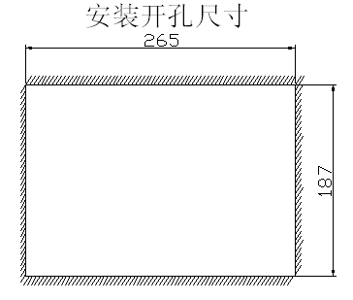

八、选型指南
选项  型号 | 流量、余氯显示  计量泵速度控制 | 温度显示  加热控制 | 计量泵、  搅拌电机 | 电动阀门 | 液位报警输入 | 通讯口 | 显示方式
ClO2-K1 |  | ※ | ※ | ※ | ※ | ※ | 数码管
ClO2-K2 | 计量泵速度控制 | ※ | ※ | ※ | ※ | ※ | 数码管
ClO2-K3 | ※ | ※ | ※ | ※ | ※ | ※ | 数码管
ClO2-K5 |  |  | ※ | ※ | ※ |  | 数码管
ClO2-K6 | ※ | ※ | ※ | ※ | ※ |  | 中文液晶

注：1. 带“※”表示有这功能
2．带通讯口的机型均可连接触摸屏、上位机（K6只能通过触摸屏与上位机连接）。
附件一：
控制仪配套专用通讯演示软件（显示的画面见下图），可通过配置的通讯电缆直接控制计量泵，加热器等控制对象，同时可以监控流量、余氯、温度等参数同时可以读出或写入系统所有设定参数。本控制仪可以通过通讯接口与上位机电脑实现数据监控，需要相关的通讯协议与本公司联系。

监控软件界面
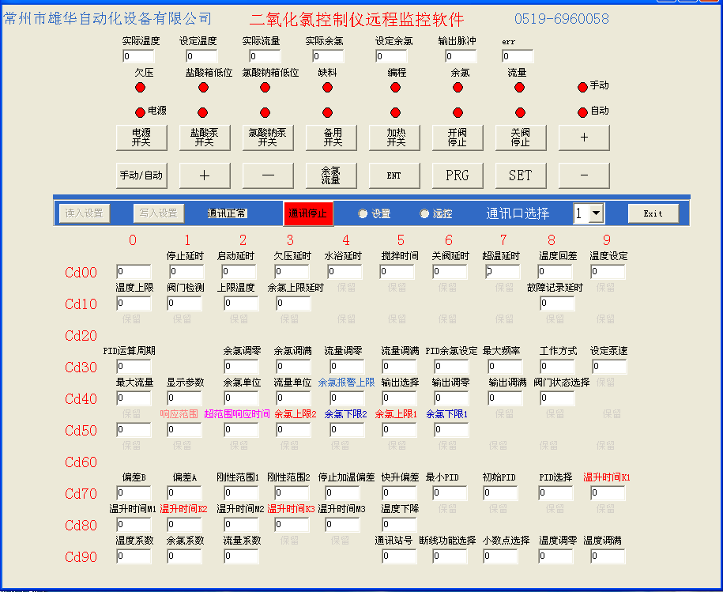

以下各事项请使用者在操作和储存本产品时要特别注意：
- 接线时必须关断电源，要检查接线正确无误后才能通电。
- 绝对不可以自行改装内部零件和接线。
- 避免存储和使用在含有腐蚀性气体、液体的环境中。
- 必须置于通风、无尘、干燥环境。
- 由于产品精益求精，内容、规格会有修正。
- 欢迎来电垂询或上网http://www.czxhauto.com下载资料。

常州市雄华自动化设备有限公司产品一览表：
  产品系列 | 产品名称
  喷泉水景控制系列 | 程控喷泉控制器
   | 音乐喷泉控制器
   | 跳泉控制器
   | 跑泉控制器
   | 固态输板（电磁阀驱动）
   | 喷泉组态软件
   | 跑泉编程操作软件
   | 时钟喷泉控制器
  环保/给排水控制 | 变频恒压供水控制器
   | 自清洗过滤器控制器
   | 脉冲除尘控制器
   | 自清洗过滤设备通用控制箱
   | 多路信号控制箱（空气过滤器）
   | 给排水专用控制器（排水、给水通用）
   | 二氧化氯发生器控制器
  产品系列 | 产品名称
  纺织印染  设备控制 | 多路数据显示器
  纺织印染  设备控制 | 恒张力收放卷控制器
  纺织印染  设备控制 | 多点同步控制器
   | 超喂量控制器
   | 恒线速度控制器
  通用时间  控制器 | 可编程时间顺序控制器  循环时器继电器
   | 照明控制器
   | 多路/单路累时器
   | 可编程电压曲线控制器
  多路温控器 | PT100多路温控器
   | K型热电偶多路温控器
   | 热流道模具专用多路温控器
   | 热溶胶机专用多路温控器
更多产品请浏览我们的网站http://www.czxhauto.com

常州市雄华自动化设备有限公司
地址：江苏省常州市清潭新村109-1幢1号楼
电话：0519-8696 0058 8699 8907
传真：0519-8696 8907
邮编：213015
网址：http://www.czxhauto.com

Email: xqqqqq8@126.com

